102年度臺南市國教輔導團「藝術與人文」學習領域
「合唱教學與比賽實務」研習計畫

- 依據：102年度臺南市國教輔導團「藝術與人文」領域精進教學工作計畫。
- 目的：
（一）促進領域教師合唱教學專業成長，提升領域教師專業能力與教學知能。
（二）從實際練唱中，熟悉合唱教學技巧，並了解比賽指定曲之詮釋技巧。
- 指導單位：臺南市政府教育處
- 主辦單位：臺南市藝術與人文國教輔導團
- 協辦單位：培文國小
- 研習日期及地點：
日期：102年8月15日(星期四)
國小組：上午08:50—12:00
國中組：下午13:20—16:30
地點：台南市培文國小視聽教室(台南市麻豆區和平路11號)
- 研習對象：
  - 本市各公私立中小學藝術與人文領域教師或合唱團指導老師。
  - 本市各公私立中小學對合唱教學有興趣之教師。
  - 各界對合唱教學有興趣之社會人士。
- 報名日期及方式：即日起至8月9日（星期五）止，請上教育局學習護照網報名，
國小、國中請分開報名。
- 課程內容：如附件一
- 講師簡介：如附件二
- 其他：
〈一〉參加研習人員請給予公假登記。
〈二〉全程參與核發3小時研習時數。
〈三〉辦理本項研習工作承辦有功人員依權責敘獎。
- 注意事項：
  - 請各校務必轉知音樂教師及帶團指導教師參加研習。
  - 本次研習不供餐，惟研習會場提供訂餐服務。

附件一：研習課程表

「合唱教學與比賽實務」研習課程表

【國小組】

時 間 | 8/15(四)上午
08:50-09:00 | 報到
09:00-09:10 | 始業式
09:00-09:10 | 主持人：藝術與人文輔導團召集校長
09:10-10:30 | 國小指定曲分析與詮釋
09:10-10:30 | 講師：翁佳芬老師
10:40-12:00 | 國小指定曲分析與詮釋
10:40-12:00 | 講師：翁佳芬老師

********************************************************************************
臺南市102學年度學生音樂比賽公告

合唱、鄉土歌謠歌唱比賽、直笛合奏及室內樂合奏項目：
102年11月4日〈一〉至11月8日〈五〉假歸仁區歸仁文化中心舉行。
由仁德國小及德南國小負責承辦。

102學年度府城教師合唱團招生公告

時間：開學後每週五下午
地點：台南市長榮中學小禮拜堂
~請逕行上台南市學習護照系統報名~
附件一：研習課程表

「合唱教學與比賽實務」研習課程表(二)

【國中組】

時 間 | 8/15(四)下午
13:20-13:30 | 報到
13:30-13:40 | 始業式
13:30-13:40 | 主持人：藝術與人文輔導團召集校長
13:40-15:00 | 國中指定曲分析與詮釋
13:40-15:00 | 講師：翁佳芬 老師
15:10-16:30 | 國中指定曲分析與詮釋
15:10-16:30 | 講師：翁佳芬 老師

********************************************************************************
臺南市102學年度學生音樂比賽公告

合唱、鄉土歌謠歌唱比賽、直笛合奏及室內樂合奏項目：
102年11月4日〈一〉至11月8日〈五〉假歸仁區歸仁文化中心舉行。
由仁德國小及德南國小負責承辦。

102學年度府城教師合唱團招生公告

時間：開學後每週五下午
地點：台南市長榮中學小禮拜堂
~請逕行上台南市學習護照系統報名
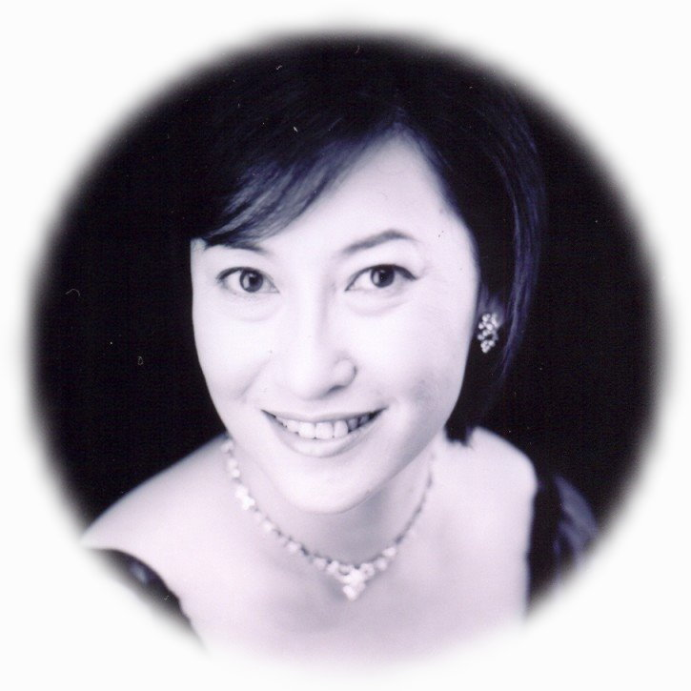
附件二：講師簡介
翁佳芬教授
學歷:
國立台灣師範大學音樂系學士，主修聲樂，師事辛永秀教授。
國立台灣師範大學音樂研究所碩士，主修指揮，師事張大勝教授。
美國奧斯汀德州大學（U. T. Austin）合唱指揮博士，主修合唱指揮，師事Dr. M. Beachy。
經歷:
台北仁愛國中、成功高中音樂教師。
師大合唱團、台北市教師合唱團、高雄市教師合唱團、台北室內合唱團指揮。
台北世紀合唱團、國立實驗合唱團客席指揮。
現職:
國立中山大學音樂系教授與系主任、兼任於國立台灣師範大學音樂研究所指揮組。
中山大學音樂系合唱團、台北世紀合唱團、高雄市室內合唱團、高雄教師合唱團及青韻合唱團等指揮。
美國合唱聯盟（ACDA）、世界合唱音樂聯盟（IFCM）會員。

伴奏老師簡介：

◎蔡佩芬老師
現任：
台南市民德國中音樂教師
台南市府城教師合唱團伴奏
台南市欣韻合唱團伴奏

